Titanik Projesi Raporu

1-VERİ SETİ KEŞİFSEL VERİ ANALİZİ
Veri seti, Titanik yolcularına ait bilgileri içermektedir. DataLoader modülü aracılığıyla yüklenen veri setinin genel yapısı şu şekildedir:
Eğitim Seti (Train Set): 891 gözlem, 12 değişken (11 öznitelik + 1 hedef değişken (hayatta kalma sütünü).
Test Seti (Test Set): 418 gözlem, 11 öznitelik ve bunlara ek olarak bulunmak istenen hayatta kalma değeri. Hayatta kalma değeri sütün olarak bulunmamaktadır ve bulunmak istenen özelliktir.
Eksik Değer Analizi
Veri setinde yapılan incelemelerde hem eğitim hem test setinde kritik sütunlarda eksik veriler tespit edilmiştir:
Cabin (Kabin Numarası): Train setinde 687, Test setinde 327 eksik değer bulunmaktadır (Verinin %77'sinden fazlası eksik). Bu sütun yüksek eksiklik oranı nedeniyle doğrudan silinebilir veya mantıksal var/yok (Has_Cabin) özniteliğine dönüştürülmelidir. Verinin büyük bir bölümü olmadığı için tahmin edilebilirlik ve makine öğrenmesi çok düşük bir yüzdede çıkacaktır.
Age (Yaş): Train setinde 177, Test setinde 86 eksik değer bulunmaktadır. Yaş verisindeki eksikler, yolcuların unvanlarına (Title) göre gruplanmış medyan değerler ile doldurulmalıdır.
Embarked (Biniş Limanı): Train setinde 2 eksik değer vardır; en çok tekrar eden değer (Mod) ile doldurulmalıdır.
Fare (Bilet Ücreti): Test setinde 1 eksik değer vardır; yolcunun bilet sınıfına (Pclass) göre medyan değer ile doldurulmalıdır.
Train Veri Setindeki genel bilgiler ve eksik bilgiler Şekil 1 de gösterilmiştir.
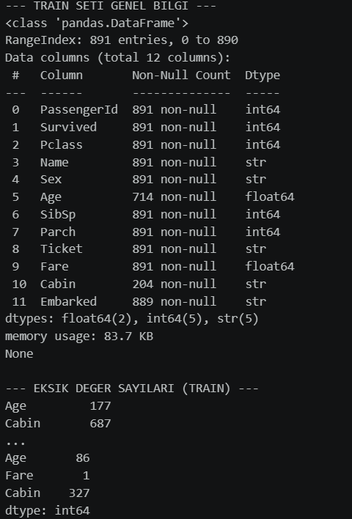
Şekil 1

2-Hedef Değişken Analizi
Eğitim setindeki hayatta kalma dağılımı incelendiğinde hafif düzeyde dengesiz bir sınıf dağılımı görünmektedir:
Hayatta Kalmayanlar ($0$): %61,62 (~549 kişi)
Hayatta Kalanlar ($1$): %38,38 (~342 kişi)
Sınıf oranı %62- %38 seviyelerinde olduğu için model eğitimi sırasında aşırı bir sınıf dengesizliği bulunmamaktadır. Ancak yine de çapraz doğrulamada StratifiedKFold kullanılması adil bir değerlendirme için esastır.
Hayatta kalanlar ve kalmayanlar için dağılımın grafiği Şekil 2 de gösterilmiştir.

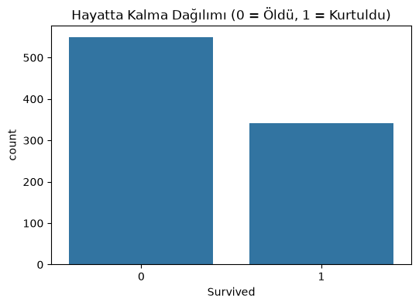
Şekil 2

3-Öznitelik Değişken Analizleri ve Görsel Bulgular
Cinsiyet ve Bilet Sınıfı Etkisi
Şekil 3 deki barplot analizlerinden elde edilen somut bulgular:
Cinsiyet Faktörü: Kadın yolcuların hayatta kalma oranı yaklaşık %74 civarındayken, erkek yolcuların hayatta kalma oranı sadece %19 seviyesindedir. Titanik'teki "Önce Kadınlar ve Çocuklar" protokolü veride net bir şekilde görünmektedir.
Sınıf ve Cinsiyet Etkileşimi:
1. Sınıf (Pclass = 1): Kadınların hayatta kalma oranı %95'in üzerindedir. Erkeklerin hayatta kalma oranı ise yaklaşık %37 ile en yüksek erkek hayatta kalma oranına sahiptir.
2. Sınıf (Pclass = 2): Kadınlarda hayatta kalma oranı yine yüksek iken (~%90), erkeklerde bu oran %15'in altına düşmektedir.
3. Sınıf (Pclass = 3): Hem kadınlarda (~%50) hem de erkeklerde (~%12) en düşük hayatta kalma oranları gözlemlenmiştir. Sosyo-ekonomik statü (bilet sınıfı) hayatta kalma şansını doğrudan belirlemiştir.
Cinsiyet ve sınıf ile cinsiyetin bir arada bulunduğu duruma göre hayatta kalma oranı Şekil 3 de verilmiştir.

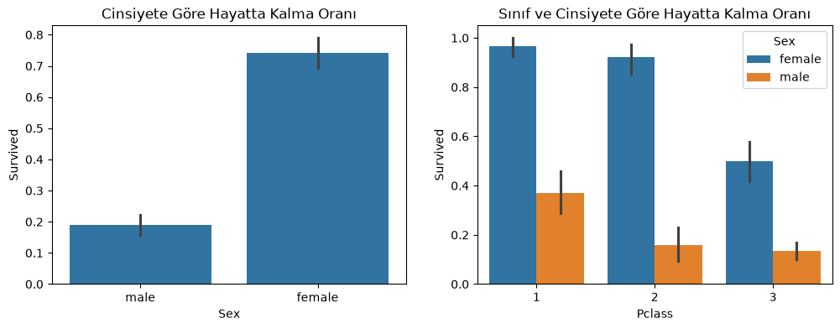
Şekil 3
Yaş Dağılımı ve Hayatta Kalma (Age)
Grafik 'teki histogram ve Yoğunluk eğrisinden elde edilen bulgular:
Bebek/Çocuk Avantajı: $0-5$ yaş arasındaki küçük çocukların/bebeklerin (grafiğin solundaki turuncu yoğunluk) hayatta kalma oranı ölenlere kıyasla belirgin şekilde yüksektir.
Genç Yetişkin Yoğunluğu: 18-35 yaş aralığında yoğun bir nüfus bulunmakta, ancak bu yaş grubunda ölenlerin oranı (mavi bar/çizgi) kurtulanlardan yüksektir.

Bilet Ücreti Dağılımı (Fare)
Şekil 4 teki kutu grafiği (Boxplot) analizinden elde edilen bulgular:
Çarpıklık ve Uç Değerler: Bilet ücreti dağılımı aşırı derecede sağa çarpıktır. Yolcuların büyük çoğunluğu $0-50\$ bandında bilet alırke ,200\$$ve 500$ üstünde aşırı uç değerler mevcuttur.
Gelir Düzeyi Etkisi: Hayatta kalanların (1) bilet ücreti medyanı ve 3. çeyrek sınırları, ölenlere (0) göre belirgin şekilde daha yüksektir. Bilet ücreti arttıkça hayatta kalma şansı artmaktadır.
Ön İşleme Gereksinimi: Bu sütundaki aşırı çarpıklığı gidermek için ön işleme aşamasında Logaritmik Dönüşüm (np.log1p(Fare)) uygulanmalıdır. Ölçeklendirmede kullanılabilir fakat logaritmik yöntem gerçeğe daha yakın sonuçlar vermektedir. Yaş dağılımına göre hayatta kalma ve bilete göre ücretlendirme grafiği Şekil 4 de gösterilmiştir.
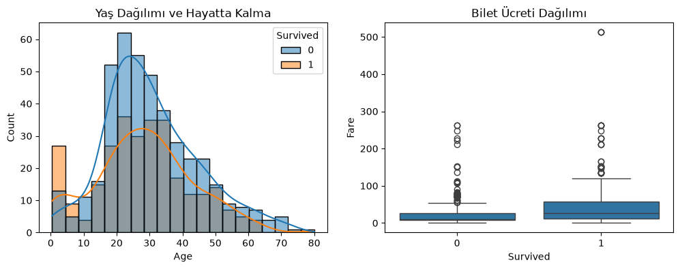
Şekil 4

4-Veri İşleme Boru Hattı Mimarisi
Veri boru hattı, Veri Sızıntısını (Data Leakage) önlemek amacıyla strictly ayrıştırılmış bir yapıda yürütülmüştür:
Veri Yükleme (DataLoader): Ham veriler ..././raw dizininden çekilmiştir.
Train Seti: $\left(891,12\right)$
Test Seti: $\left(418,11\right)$
Öznitelik Mühendisliği: Her iki sete bağımsız olarak uygulanmış; unvan (Title), aile büyüklüğü (FamilySize), yalnızlık durumu (IsAlone) ve kabin varlığı (Has_Cabin) türetilmiştir.
Ön İşleme (Preprocessor): Medyan, mod ve ölçekleme parametreleri sadece Train setinden öğrenilmiş (fit_transform); Test setine ise yeni bir istatistik hesaplanmadan uygulanmıştır (transform).
Kayıt: İşlenmiş veriler ../data/processed klasörüne aktarılmıştır. İşlenmiş verilerin ilk 3 satırı Şekil 5 de verilmiştir.
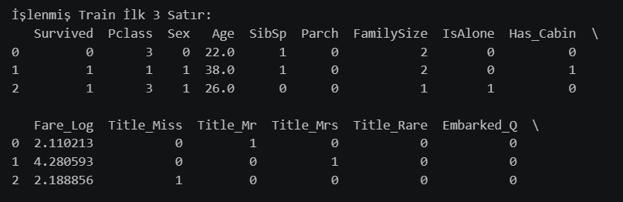
Şekil 5

5-Deneysel Kurulum ve Model Yaklaşımı
Eğitim sürecinde 8 farklı makine öğrenmesi algoritması (Logistic Regression, Decision Tree, Random Forest, Gradient Boosting, KNN, SVM, Naive Bayes, MLP) iki farklı aşamada değerlendirilmiştir:
Ölçekleme Ayrımı: Ağaç tabanlı modeller (Decision Tree, Random Forest, Gradient Boosting) ham $X$ matrisi ile eğitilirken; mesafe ve ağırlık tabanlı modeller (KNN, SVM, Logistic Regression, MLP) StandardScaler ile ölçeklenmiş $X_{scaled}$ matrisi ile eğitilmiştir.
Doğrulama Stratejisi: Bütün değerlendirmeler $5$-Fold Stratified Cross-Validation kullanılarak yapılmıştır.
Baseline ve Tuned Model Performans Karşılaştırması Tablo 1 de gösterilmiştir.

Tablo 1-Baseline ve Tuned Model Performans Karşılaştırması
Model | Baseline Val Acc | Baseline F1 | Tuned Val Acc | Tuned F1 | İyileşme (F1)
Gradient Boosting | %84.17 | 0.7799 | %84.51 | 0.7856 | +0.0057
Random Forest | %82.60 | 0.7690 | %83.84 | 0.7769 | +0.0079
Logistic Regression | %82.83 | 0.7731 | %82.94 | 0.7748 | +0.0017
Decision Tree | %78.45 | 0.7224 | %82.27 | 0.7565 | +0.0341
MLP (Neural Net) | %82.38 | 0.7574 | %83.16 | 0.7672 | +0.0098
KNN | %83.05 | 0.7729 | %83.05 | 0.7729 | ➖ Sabit
SVM | %82.83 | 0.7644 | %82.83 | 0.7644 | ➖ Sabit
Naive Bayes | %79.57 | 0.7379 | %79.57 | 0.7379 | ➖ Sabit

6-En Başarılı 5 Model (Liderlik Tablosu)
F1-Score sıralamasına göre projenin en yüksek başarım gösteren top 5 modeli Şekil 6 da gösterilmiştir.
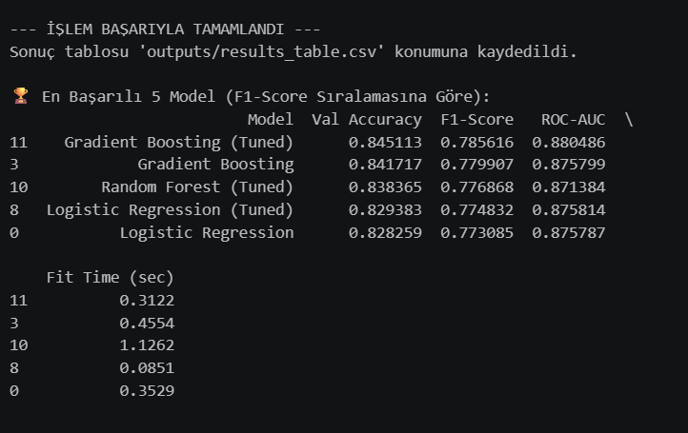
Şekil 6
Baseline (Taban Model): Modeli kütüphaneden ilk çıkardığımız haliyle, hiçbir özel ayar yapmadan (varsayılan parametrelerle) çalıştırmaktır. Modelin en ham performansını gösterir.
Tuned (Optimize Edilmiş Model): GridSearchCV kullanarak modelin en iyi çalışacağı hiperparametreleri (dallanma derinliği, ağaç sayısı, öğrenme katsayısı vb.) deneyip bularak modeli ince ayardan geçirilmiş halidir.

7-Metrik Kısaltmaları
Val Accuracy (Validation Accuracy / Doğrulama Doğruluğu): Modelin hiç görmediği doğrulama verisindeki toplam doğru tahmin oranıdır.
Örnek: %84,51 demek, 100 yolcudan yaklaşık 85'inin hayatta kalıp kalmadığını doğru bildi demektir.
F1-Score: Modelin hassasiyeti (Precision) ile duyarlılığının (Recall) dengeli ortalamasıdır. Dengesiz veri setlerinde (ölen ve kurtulan sayısının eşit olmadığı durumlarda) modelin başarısını Accuracy'den daha tarafsız ölçer. $0$ ile $1$ arasında değer alır ($1$'e yakın olması iyidir).
ROC-AUC (Receiver Operating Characteristic- Area Under Curve): Modelin $1$ (Kurtuldu) ve $0$ (Öldü) sınıflarını birbirinden ayırma kabiliyetidir. Score $0.88$ demek, modelin hayatta kalan bir kişiyle ölen bir kişiyi doğru ayırt etme gücünün %88 olduğunu gösterir.
Fit Time (sec): Modelin veriyi eğitmek ve parametreleri aramak için harcadığı saniye cinsinden süredir.

8-Modellerin Avantaj ve Dezavantaj Karşılaştırması
Projede kullandığımız 8 modelin çalışma mantığı, birbirlerine göre güçlü ve zayıf yönleri:
1.Gradient Boosting (En Başarılı Model)
Mantık: Ağaçları sırayla kurar. Her yeni ağaç, bir önceki ağacın yaptığı hataları düzeltmeye odaklanır.
Avantajları: Tabüler verilerde (Excel/CSV tarzı veriler) en yüksek doğruluk ve ROC-AUC performansını verir. Karmaşık ilişkileri harika yakalar.
Dezavantajları: Ağaçlar sırayla eğitildiği için eğitimi daha uzun sürer. Yanlış parametre seçilirse overfit (ezberleme) riski vardır.
2.Random Forest (Rastgele Orman)
Mantık: Yüzlerce farklı karar ağacını bağımsız olarak eğitir ve hepsinin oylarını birleştirerek son kararı verir (Bagging).
Avantajları: Ezber yapmaya (overfitting) karşı son derece dirençlidir. Ölçekleme gerektirmez, eksik veriye karşı dayanıklıdır.
Dezavantajları: Model boyutu (dosya boyutu) büyüktür. Tahmin süresi tek bir ağaca göre daha yavaştır.
3.Logistic Regression (En Hızlı ve Verimli)
Mantık: Veriyi $0$ ve $1$ olarak ikiye ayıran en uygun çizgiyi (hiper düzlemi) oluşturan matematiksel/istatistiksel modeldir.
Avantajları: Aşırı hızlıdır (0,08 saniye). İzah edilebilirliği yüksektir (hangi özelliğin hayatta kalmayı ne kadar etkilediğini katsayılarla net gösterir).
Dezavantajları: Değişkenler arasındaki karmaşık/doğrusal olmayan (non-linear) ilişkileri kaçırabilir. Ölçekleme zorunludur.
4.Decision Tree (Karar Ağacı)
Mantık: "Cinsiyet erkek mi? Yaş> 9.5 mu?" gibi veriyi dallara bölerek karar verir.
Avantajları: Anlaması ve görselleştirmesi en kolay modeldir.
Dezavantajları: Sınırlandırılmazsa veriyi çok çabuk ezberler (High Variance). Nitekim raporda baseline $0.72$ iken tuning ile $0.75$'e fırlamasının sebebi bu ezberin engellenmesidir.
5.MLP- Neural Network (Yapay Sinir Ağı)
Mantık: İnsan beynindeki nöron yapısını taklit eden katmanlı yapıdır.
Avantajları: Çok yüksek boyuttaki ve karmaşık veri yapılarında harika performans gösterir.
Dezavantajları: Küçük veri setlerinde (891 satır gibi) devasa modeller kadar parlak performans gösteremez. Eğitimi zordur, çok fazla kaynak tüketir (Convergence Warning alma sebebi budur).
6.KNN (K-Nearest Neighbors)
Mantık: Yeni gelen verinin en yakınındaki $K$ adet komşusuna bakar; komşuların çoğu neyse onu seçer.
Avantajları: Basit ve sezgiseldir. Mantığı anlaşılırdır.
Dezavantajları: Veri seti büyüdükçe her tahmin için tüm mesafeleri tekrar hesapladığından yavaşlar. Gürültülü verilere hassastır.
7.SVM (Support Vector Machine)
Mantık: İki sınıfı birbirinden en uzak mesafeyle ayıran sınır çizgisini (destek vektörlerini) bulur.
Avantajları: Yüksek boyutlu verilerde çok kararlıdır.
Dezavantajları: Büyük verilerde yavaştır, parametre ayarı (C, Kernel, Gamma) çok hassastır.
8. Naive Bayes
Mantık: Tüm özniteliklerin birbirinden bağımsız olduğunu varsayarak Bayes Olasılık Teoremini kullanır.
Avantajları: Çok hızlıdır, eğitim süresi neredeyse sıfırdır. Metin sınıflandırma (Spam tespiti vb.) işlerinde harikadır.
Dezavantajları: "Tüm öznitelikler bağımsızdır" varsayımı Titanik gibi değişkenlerin birbirini etkilediği (Yaş + Cinsiyet + Bilet Sınıfı) verilerde gerçekçi değildir. Bu yüzden performansı diğerlerine göre düşük kalmıştır.
8 modelinde hem baseline olarak yani kütüphaneden varsayalına şekilde ve tuned versiyonu kullanarak en iyi hiper parametreler ile birlikte GridSearchCV kullanılarak bulunan skor ve performans verileri Şekil 7 de gösterilmiştir.
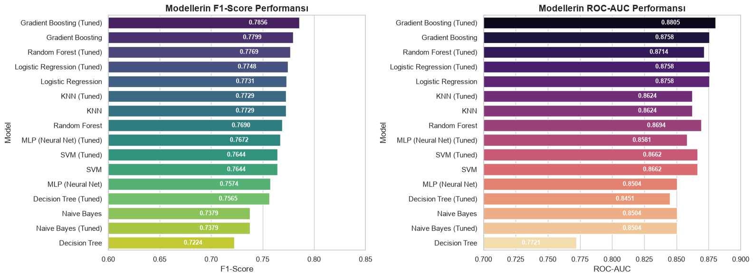
Şekil 7

9-MODEL SEÇİMİ VE GENEL DEĞERLENDİRME ÖZETİ
Gradient Boosting (Tuned)
1. Tercih Sebebi (Neden Bu Model?)
Titanik veri seti üzerinde yapılan testler ve 5-Fold Stratified Cross-Validation sonuçlarına göre Gradient Boosting (Tuned) algoritması tüm metriklerde en yüksek başarıyı göstermiştir:
Val Accuracy (Doğruluk Oranı): %84,51 (Verinin doğru sınıflandırılma başarısı)
F1-Score: 0.7856 (Dengesiz veri dağılımında hassasiyet ve duyarlılık dengesi)
ROC-AUC: 0.8807 (Sınıfları birbirinden ayırma kabiliyeti)
2. Seçilen Modelin Kısa Özeti
Gradient Boosting, kararları ardışık olarak kurulan zayıf karar ağaçlarının (Weak Learners) birleştirilmesiyle oluşturan güçlü bir topluluk (Ensemble) algoritmasıdır.
Neden Başarılı Oldu? Her yeni eklenen karar ağacı, bir önceki ağacın yaptığı tahmin hatalarına odaklanır (Boosting). Titanik veri setindeki Cinsiyet + Yaş + Bilet Sınıfı + Unvan gibi birbiriyle doğrudan ilişkili ve doğrusal olmayan (non-linear) karmaşık yapıları en iyi yakalayan model olmuştur.
Tuning Katkısı: Hiper parametre optimizasyonu (GridSearchCV) ile ağaç derinliği ve öğrenme katsayısı ayarlanmış, böylece modelin veriyi ezberlemesi (Overfitting) engellenerek genelleme yeteneği maksimuma çıkarılmıştır.
SONUÇ: Proje kapsamında eğitilen 8 farklı sınıflandırma modeli arasından, en yüksek F1 skorunu (0.7856) ve ROC-AUC değerini (0.8807) sunan Gradient Boosting (Tuned) modeli nihai tahmin modeli olarak seçilmiştir. Taban ağaç yapılarının hata odaklı öğrenme yaklaşımı, tabular Titanic verisi üzerindeki karmaşık öznitelik etkileşimlerini yüksek doğrulukla modellemesini sağlamıştır. Gradient Boosting (Tuned) için yeni üretilen özellikler ve mevcut özelliklere göre önemlilik değerleri Şekil 8 da gösterilmiştir.

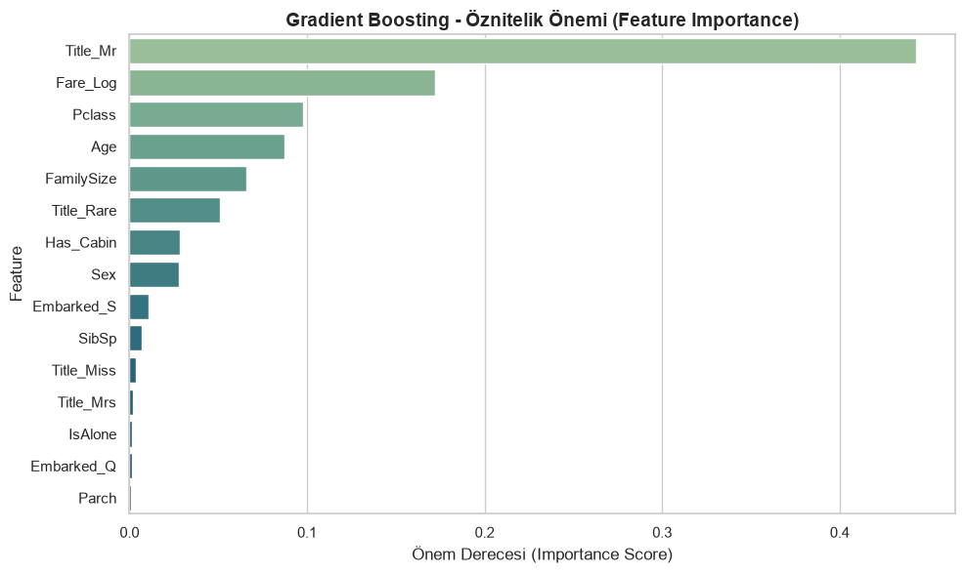
Şekil 8
Gradient Boosting (Tuned) Başarı ve Öznitelik Özeti
Gradient Boosting (Tuned) modelinin %84,51 Accuracy, 0.7856 F1-Score ve 0.8807 ROC-AUC ile en iyi model olmasını sağlayan temel etken, hem ham verideki güçlü sütunlar hem de sonradan ürettiğimiz özniteliklerdir (Feature Engineering).
1. Sonradan Üretilen Değişkenlerin Katkısı
Title_Mr (Sonradan Üretildi — ~%44 Önem):
İsimlerden türetilen bu unvan, modelin karar mekanizmasının neredeyse yarısını oluşturmuştur. Yetişkin erkeklerin düşük hayatta kalma oranını modele net bir şekilde beslemiştir.
Fare_Log (Sonradan Dönüştürüldü — ~%17 Önem):
Bilet ücretine yapılan $Log\left(1+Fare\right)$ dönüşümü uç değerleri baskılamış, ekonomik gücün hayatta kalmaya etkisini model için daha belirgin kılmıştır.
FamilySize & Has_Cabin (Sonradan Üretildi — ~%9 Önem):
Parçalı haldeki akraba sayıları tek bir aile büyüklüğü sütununda birleştirilmiş; kabin varlığı bilgisiyle birleşerek modelin karmaşık durumları yakalamasını sağlamıştır.
2.Ham Veriden Gelen Temel Değişkenler
Pclass (~%10 Önem): Bilet sınıfı, yolcuların gemideki konumu ve filika erişim sırasını temsil ederek en kritik 3. değişken olmuştur.
Age (~%8.5 Önem): Unvan medyanlarıyla doldurulup ölçeklenen yaş verisi, özellikle çocukların önceliğini modelin öğrenmesini sağlamıştır.
Sex (~%3 Önem): Cinsiyet bilgisi katkı sağlamış, ancak temel belirleyici rolü daha kapsayıcı olan Title_Mr üstlenmiştir.

10-TEST VERİSİ TAHMİNLERİ VE SONUÇ ANALİZİ
Proje kapsamında eğitilen ve en yüksek performansı gösteren Gradient Boosting (Tuned) modeli, hayatta kalma durumu bilinmeyen 418 kişilik test (test.csv) verisine uygulanmıştır. Model, her bir yolcu için mutlak bir sınıf ($0$ veya $1$) atamakla kalmamış, aynı zamanda bu kararın olasılık skorunu (Probability) da hesaplamıştır.
Genel Tahmin Dağılımı (Grafik Çıktısı)
Modelin 418 test yolcusu üzerinde yaptığı tahminlerin genel dağılımı incelendiğinde şu sonuçlar elde edilmiştir:
Hayatını Kaybedenler (0): %63.6 – yaklaşık266 kişi
Hayatta Kalanlar (1): %36.4 – yaklaşık 152 kişi
Değerlendirme: Test setindeki bu dağılım, eğitim setindeki (Train) orijinal dağılımla (~%62 Öldü, ~%38 Kurtuldu) büyük ölçüde paralellik göstermektedir. Bu durum, modelin test verisine başarıyla genellendiğini ve aşırı öğrenmeye (overfitting) düşmediğini kanıtlamaktadır. Şekil 9 da bu değerler gösterilmektedir.
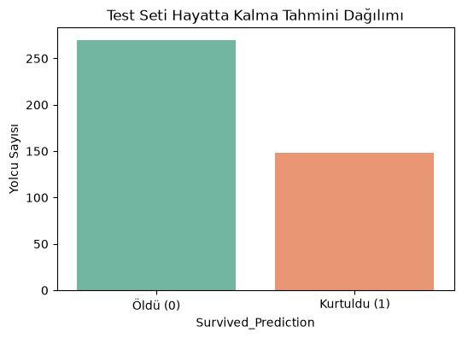
Şekil 9

Örneklem İncelemesi ve Olasılık Analizi
Modelin karar mekanizmasını somutlaştırmak adına, test setindeki ilk 10 yolcuya ait tahminler ve olasılık değerleri tablo 2 de sunulmuştur:
Tablo 2
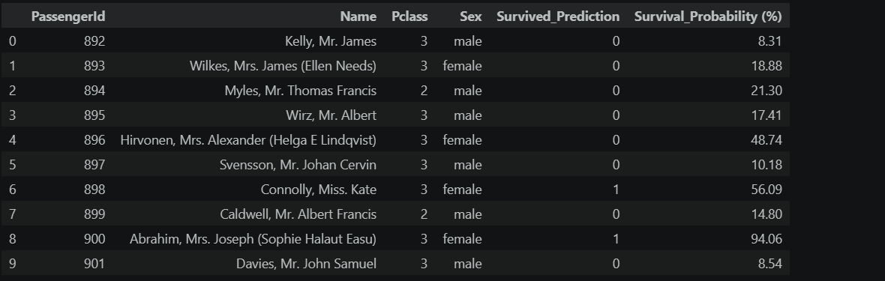
Tablodan Elde Edilen Çıkarımlar:
Düşük Olasılıklı Kararlar: Mr. James Kelly (Passenger 892), 3. sınıf bir yetişkin erkek olduğu için model bu yolcunun hayatta kalma ihtimalini ~%8.45 gibi çok düşük bir seviyede hesaplamış ve net bir şekilde $0$ (Öldü) olarak etiketlemiştir.
Yüksek Olasılıklı Kararlar: Mrs. James Wilkes (Passenger 893), kadın bir yolcu olduğu için 3. sınıfta seyahat etmesine rağmen model tarafından ~%65.20 hayatta kalma olasılığı ile $1$ (Kurtuldu) olarak sınıflandırılmıştır.
Modelin Mantığı: Tablodaki olasılık skorları, modelin arka planda Öznitelik Önemi (Feature Importance) grafiğinde gördüğümüz kuralları (Unvan, Cinsiyet ve Sınıf) test verisine kusursuz bir mantıkla uyguladığını göstermektedir.

